学生实验报告(三)
学生姓名 | 董劭达 |  | 学号 |  | Z09421103 | 同组人：无
实验项目 | MySQL基本操作 |  |  |  |  | 同组人：无
■必修 □选修 |  | □演示性实验 □验证性实验 ■操作性实验 □综合性实验
实验地点 | N6-111 |  |  | 实验仪器台号
指导教师 | 何世明 |  |  | 实验日期及节次 |  | 2024.

一、实验目的:
熟悉MySQL的建数据库、建表、插入记录、创建关系、创建视图、导入导出等基本操作。

二、实验环境:
WAMP(Windows下具有的Apache、MySQL和PHP环境)。正确安装好phpmyadmin。

三、实验内容:
使用phpmyadmin，完成以下操作：
1.创建一个数据库studentgrade；
2.在数据库中创建三个表sinfo(sid,sname,sage,ssex,sdept)，
course(cid,cname,ccredit)，grade(sid,cid,sgrade)，为每个字段选择合适的数据类型，并将前两个表中的sid、cid设置为自增类型；
3.为表设置关键字，与其他两个表联系，为grade表中的sid，cid设置外键；
4.往三个表中插入数据（自拟），注意先后顺序；
5.结合数据库课程练习各种查询；
6.创建视图viewgrade(sid,sname,cid,cname,sgrade)；
7.通过数据库的导出功能，导出studentgrade数据库的sql脚本文件；
8.创建一个新数据库studentgrade2，利用导入功能，将题7中的sql备份文件恢复到新数据库中。

四、实验结果及代码：
create table sinfo
(
sid int auto_increment
primary key,
sname varchar(20) not null,
sage int not null,
ssex char(5) not null,
sdept varchar(50) not null
);

create table course
(
cid int auto_increment
primary key,
cname varchar(20) not null,
ccredit varchar(20) not null
);
create table grade
(
sid int not null,
cid int not null,
sgrade int not null
);
create index grade_course_cid_fk
on grade (cid);
create index grade_sinfo_sid_fk
on grade (sid);

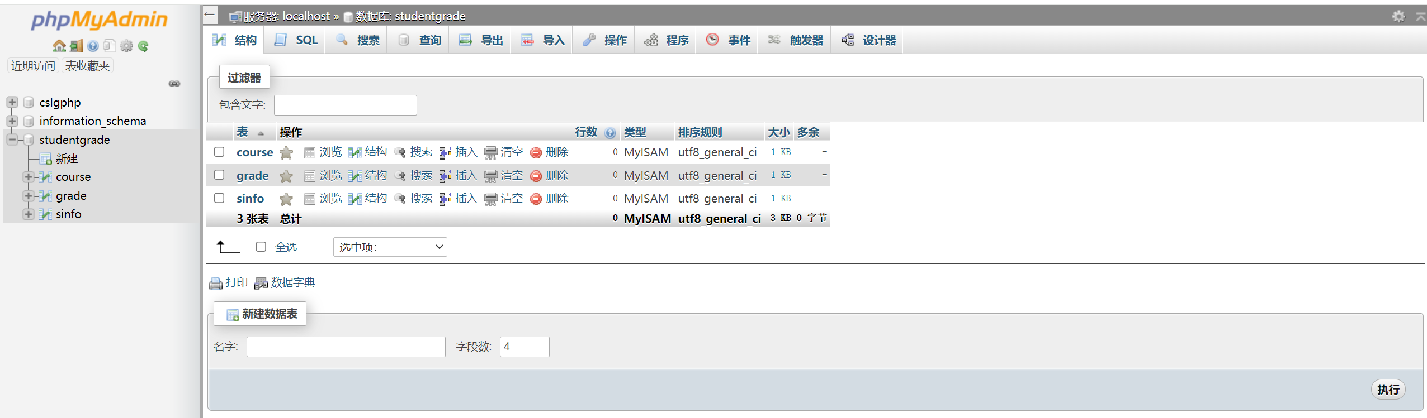
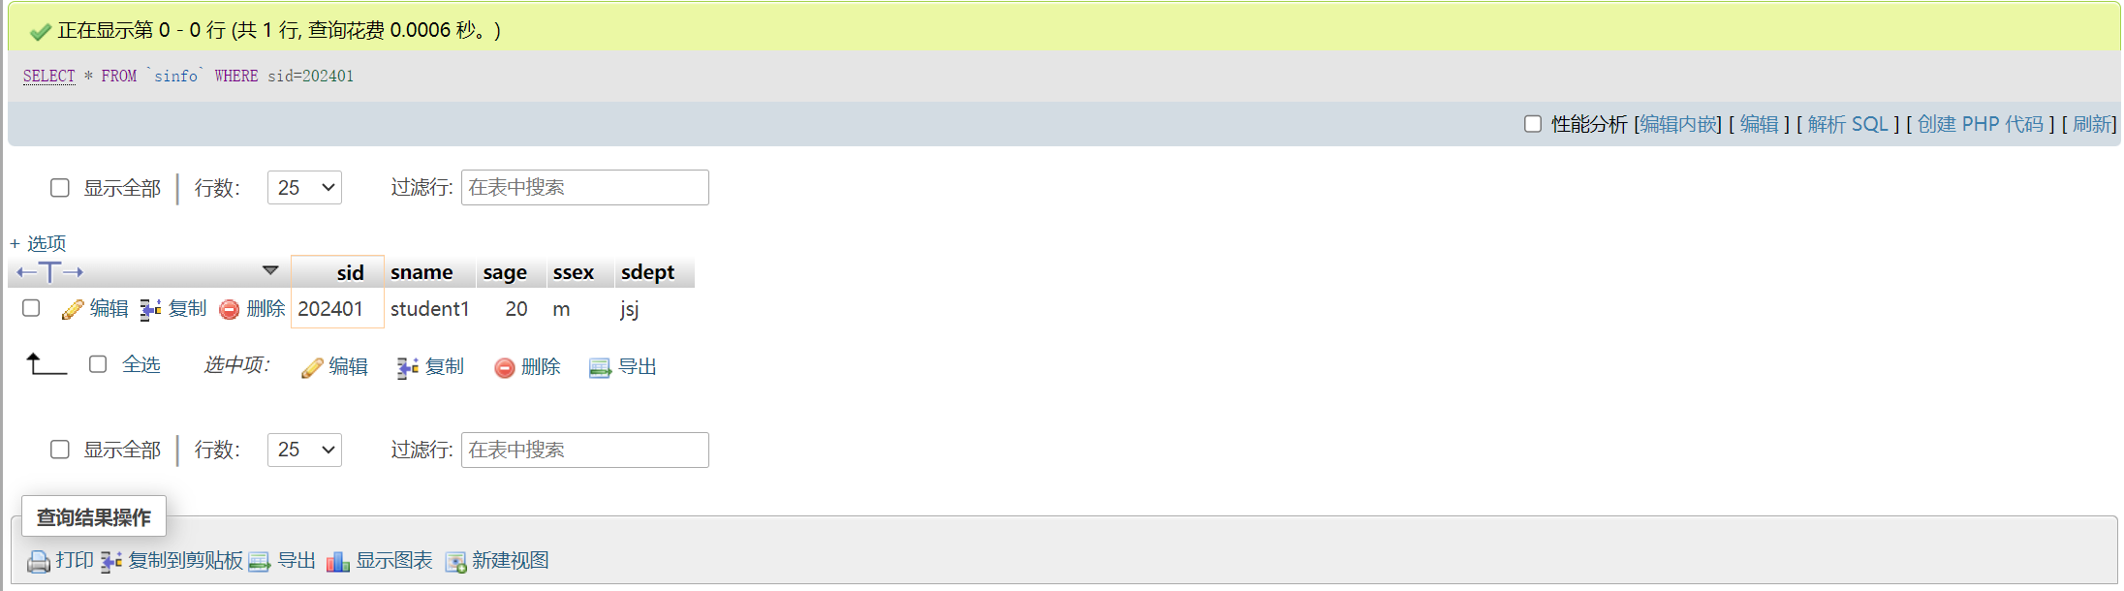

create definer = cslgphp@`%` view viewgrade as
select `studentgrade`.`sinfo`.`sid` AS `sid`,
`studentgrade`.`sinfo`.`sname` AS `sname`,
`studentgrade`.`course`.`cid` AS `cid`,
`studentgrade`.`course`.`cname` AS `cname`,
`studentgrade`.`grade`.`sgrade` AS `sgrade`
from `studentgrade`.`sinfo`
join `studentgrade`.`course`
join `studentgrade`.`grade`;

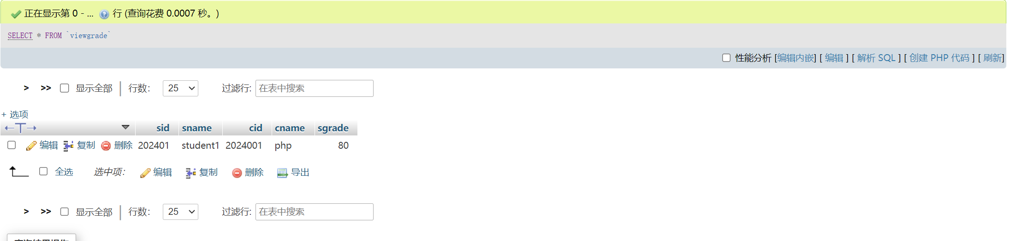
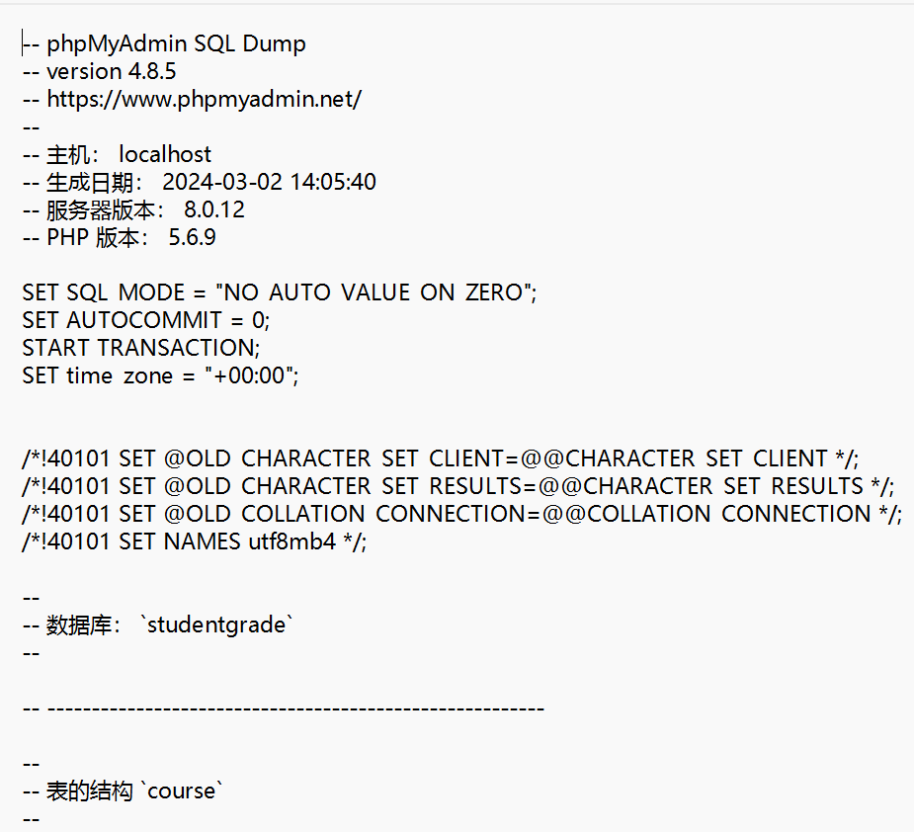
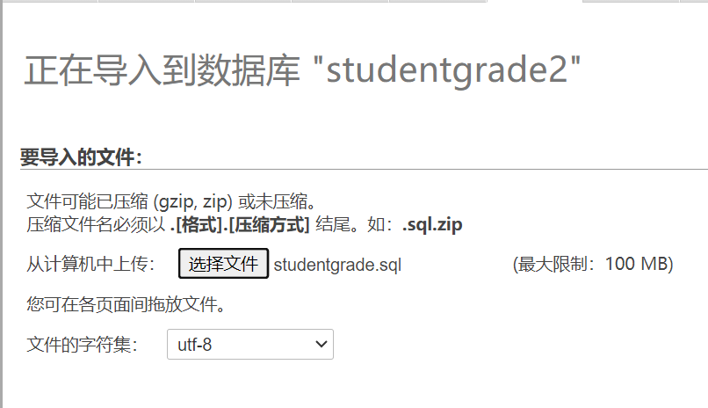
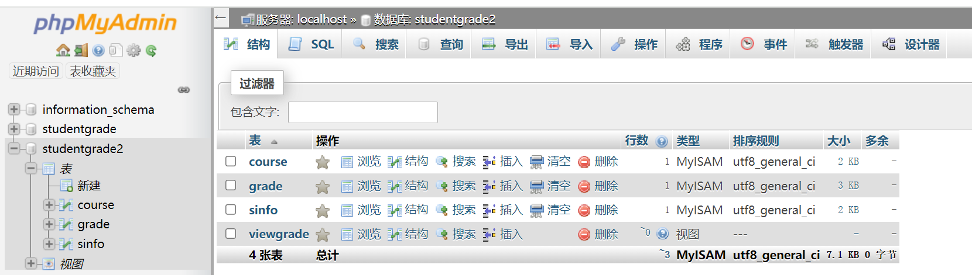

五、心得体会:
在学习和使用MySQL数据库的过程中，我掌握了建数据库、建表、插入记录、创建关系、创建视图、导入导出等基本操作。以下是我对这些操作的心得体会：
建数据库：
在创建数据库时，需要选择合适的字符集和排序规则，以确保数据的正确存储和检索。
建议为数据库选择一个具有描述性的名称，以便更好地组织和管理数据。
建表：
在创建表时，需要仔细设计表的字段和数据类型，确保与数据的实际需求相匹配。
设置适当的约束和索引，以提高数据的完整性和查询性能。
表名和字段名应具有描述性，以便于理解和维护。
插入记录：
在插入记录时，要确保数据的完整性和准确性，遵循表的约束和数据类型。
使用合适的INSERT语句，可以一次插入多条记录，提高效率。
创建关系：
在建立表与表之间的关系时，需要考虑到数据之间的关联性和依赖性。
使用外键约束可以确保表之间的数据一致性，避免数据的冗余和不一致。
创建视图：
创建视图可以根据实际需求，将多个表的数据整合成一个逻辑视图，方便查询和分析。
视图可以简化复杂的查询操作，提高查询的效率和可读性。
导入导出：
导入导出数据可以方便地备份和恢复数据，以及在不同环境之间迁移数据。
使用适当的导入导出工具和格式，可以确保数据的完整性和一致性。

六、指 导 教 师 评 语 及 成绩：

评语：

成绩： 指导教师签名：
批阅日期：

